

**Министерство науки и высшего образования**

**Российской Федерации**

**федеральное государственное бюджетное образовательное учреждение**

**высшего образования**

**«Московский государственный технологический университет «СТАНКИН»**

**(ФГБОУ ВО «МГТУ «СТАНКИН»)**

Институт информационных систем

Кафедра прикладной математики

Дисциплина «Интернет-технологии»

**ОТЧЁТ**

**по лабораторным работам**

Выполнил:

студент группы ИДМ-22-07 __________ __________ Плаксунов Г.В.

(дата) (подпись) (ФИО)

Принял

преподаватель: __________ __________ Овчинников П.Е.

(дата) (подпись) (ФИО)

Оценка:___________ Дата:___________

**Лабораторная работа №1**

Для создания гит репозитория необходимо зарегистрироваться в github (<https://github.com>) и перейти на вкладку с репозиториями. На этой вкладке представлен список всех репозиториев, принадлежащих текущему пользователю. Для создания нового репозитория необходимо нажать кнопку new.

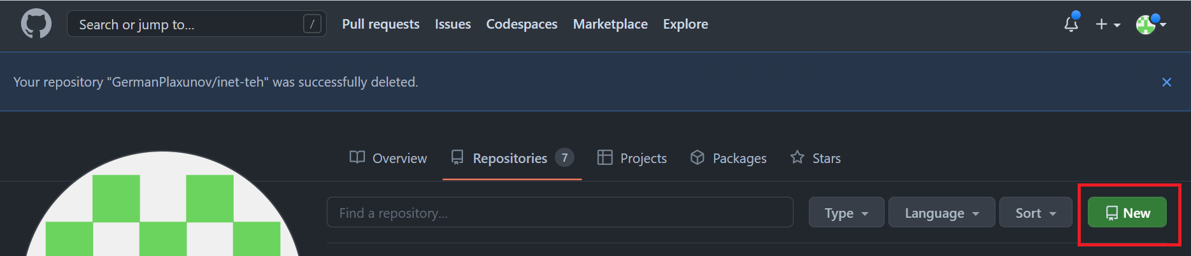

Рис.1 Кнопка для создания нового репозитория.

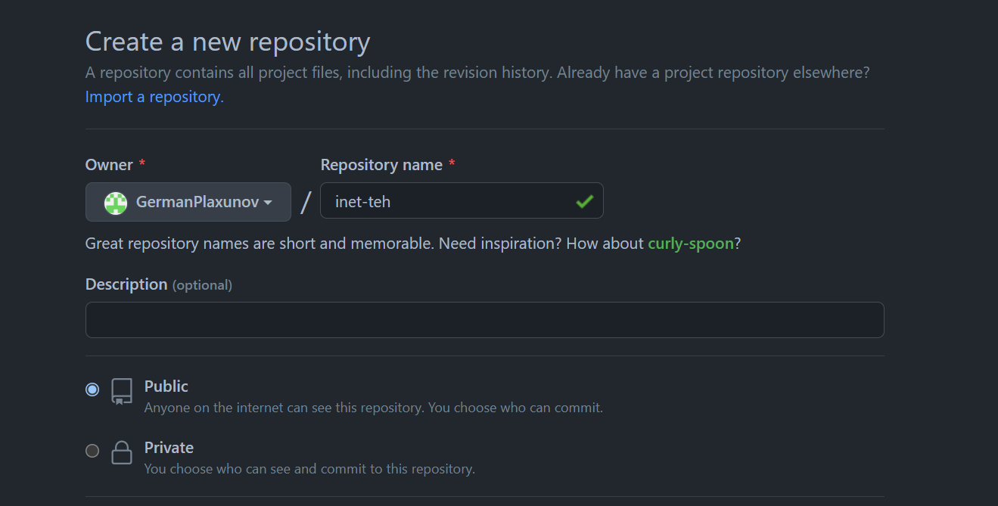

Рис. 2 Имя репозитория

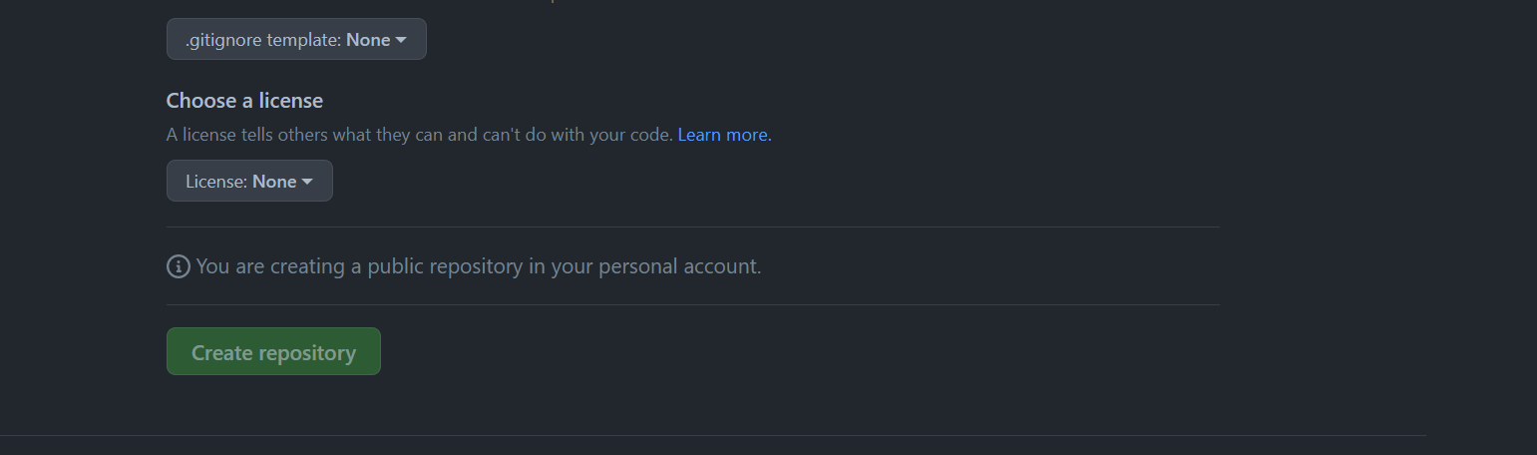

Рис. 3 Создание репозитория

После создания репозитория можно скопировать ссылку на него для загрузки файлов.

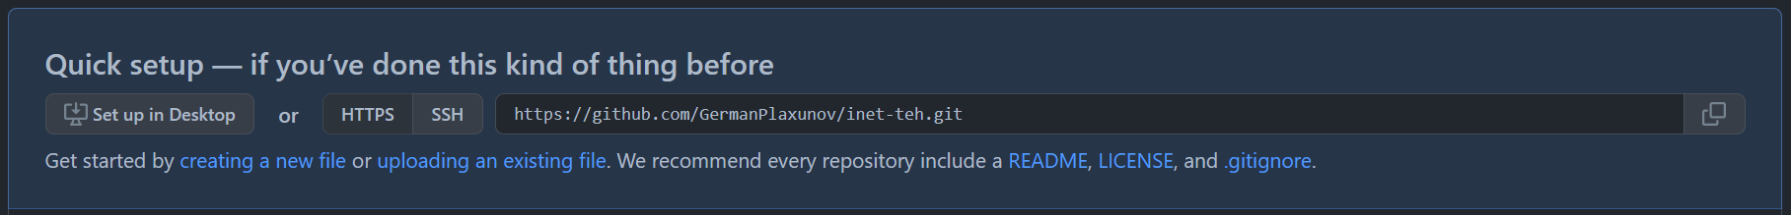

Рис. 4 Ссылка для доступа к репозиторию

Для загрузки файлов в репозиторий необходимо выполнить приведенные ниже команды из git bash, открытого из папки с файлами, подлежащими загрузки в репозиторий.

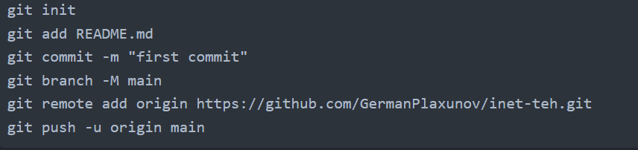

Рис. 5 Команды для загрузки файлов в репозиторий

**Лабораторная работа №2**

Для создания веб-странички необходимо использовать язык html разметки страницы и язык описания стилей для элементов страницы CSS. При создании использовался фреймворк Bootstrap.

После получения исходной html разметки страницы, ее нужно отредактировать, изменив количество панелей в теле страницы на необходимое. На странице будут отображены две панели: ссылка на github.com и ссылка на настроенную при помощи Cisco Packet Tracer локальную сеть.

Для отображения стилей, также при помощи Bootstrap были получены стили для этой странички, записаны в файл style.css и добавлены в страницу при помощи тега <link rel="stylesheet" href="style.css"> были добавлены в страничку.

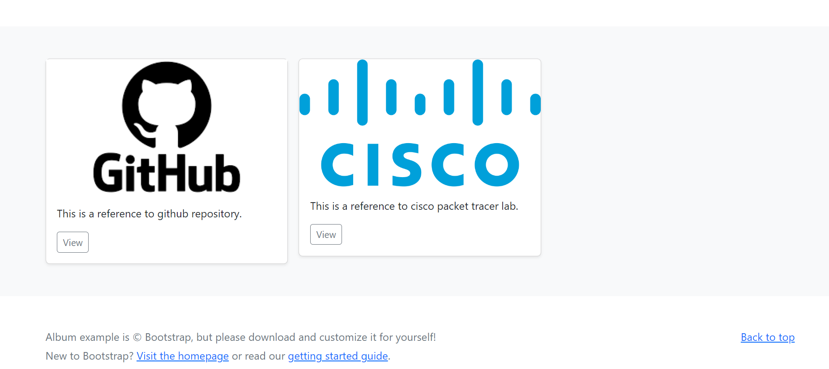

По нажатии на кнопки View на панелях страницы происходит переход к соответствующим ресурсам.

По первой ссылке можно перейти на гитхаб с проектом. По второй – на лабораторную работу по телекоммуникационным сетям.

**Лабораторная работа №3**

Для настройки локальной сети использовалась программа Cisco Packet Tracer.

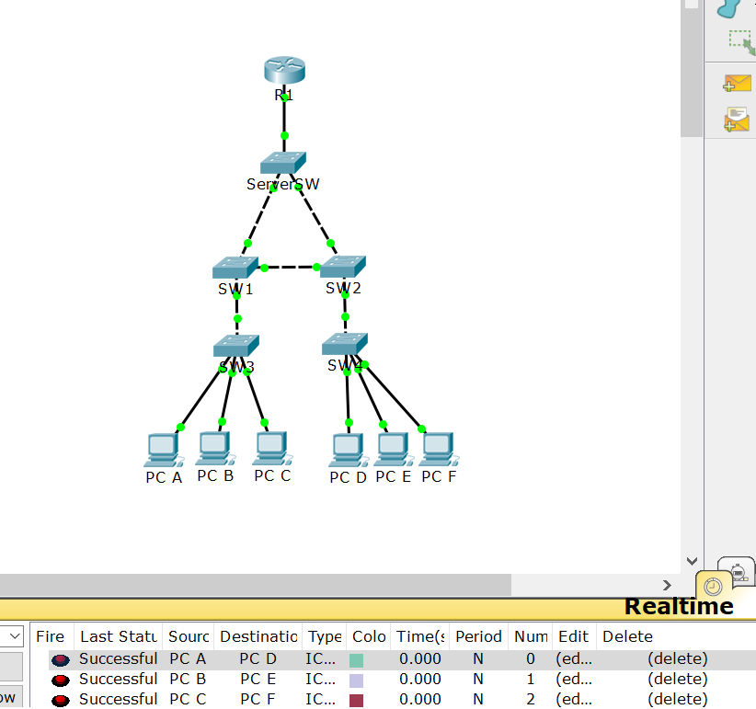

В рамках выполнения данной лабораторной работы было необходимо создать три виртуальные подсети, в каждой из которых должно быть по два ПК (А-D, B-E, C-F). Для этого на всех сетевых интерфейсах была обозначена принадлежность каждого интерфейса к определенной сети.